**ĐẠI HỌC ĐÀ NẴNG**

**KHOA CÔNG NGHỆ THÔNG TIN VÀ TRUYỀN THÔNG**



**BÁO CÁO LẬP TRÌNH MẠNG**

**ĐỀ TÀI:**

**GAME CỜ CARO**

Giảng viên : **PGS.TS.** **HUỲNH CÔNG PHÁP**

Sinh viên thực hiện : **TRẦN ĐÌNH NGHĨA 17IT020**

Lớp : **17IT1**

***Đà Nẵng, tháng 12 năm 2019***

**ĐẠI HỌC ĐÀ NẴNG**

**KHOA CÔNG NGHỆ THÔNG TIN VÀ TRUYỀN THÔNG**

**BÁO CÁO LẬP TRÌNH MẠNG**

**ĐỀ TÀI:**

**GAME CARO**

**MỤC LỤC**

Chương 1. CƠ SỞ LÝ THUYẾT 5

1.1 Giới thiệu cờ caro 5

1.2 Tổng quan mạng máy tính 5

1.2 Giới thiện giao thức TCP 6

Chương 2. THIẾT KẾ VÀ XÂY DỰNG CHƯƠNG TRÌNH 9

2.1 Phân tích yêu cầu 9

2.2 Phân tích các chức năng 10

2.3 Các lớp, hàm xử lí của chương trình 10

Chương 3. TRIỂN KHAI VÀ ĐÁNH GIÁ KẾT QUẢ 15

3.1 Triển khai 15

3.2 Đánh giá và nhận xét 16

TỔNG QUAN VỀ ĐỀ TÀI

Đề tài: Game cờ caro

**1. Giới thiệu**

Cờ caro là một trò chơi nhỏ hấp dẫn nhưng không thiếu phần sáng tạo. Nhưng trong cuộc sống hiện đại ngày nay chúng ta khó có thể trực tiếp ngồi chơi cờ cùng nhau. Vì thế em quyết định chọn đề tài “Game cờ caro” để xây dựng nhằm đáp ứng phần nào nhu cầu.

**2. Một số kỹ thuật liên quan**

* Sử dụng mô hình mạng Client/Server, giao thức TCP
* Cổng kết nối: 8000
* Sử dụng kĩ thuật multithread trong java và một số tính năng khác
* Ngôn ngữ lập trình: Java

***Chương 1*: CƠ SỞ LÍ THUYẾT**

* 1. **Giới thiệu về cờ caro**

Cờ caro thuộc thể loại trò chơi bàn cờ, thi đấu tri tuệ giữa hai người. Cờ caro tại mỗi thời kì có những luật chơi khác nhau nhưng về cơ bản thì có các luật như sau:

* Quân cờ được sử dụng là X và O
* Hai người đi luân phiên nhau, mỗi lần đi là một lượt và không trùng với ô đã có quân cờ
* Mỗi bên được xác định thắng khi tạo thành một hàng dọc, ngang hoặc chéo 5 quân cờ của mình
* Trò chơi khết thúc khi có một bên thắng hoặc không còn ô trống trên bàn cờ
  1. **Giới thiệu mô hình Client – Server**

Mô hình Client – Server là mô hình cơ bản và chủ đạo nhất trong các mô hình mạng.

Xét cho cùng, tất cả các mô hình và công nghệ mạng phổ biến hiện nay đều có nguồn gốc từ mô hình Client – Server.

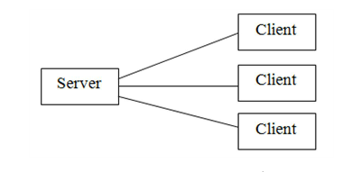

Mô hình Client – Server tổng quan gồm có một chương trình đó vai trò là Client và một chương trình đóng vai trò Server. Đối với mô hình này, một tính trình Server sẽ giao tiếp và phục vụ nhiều tiến trình Client thông qua các phương tiện truyền thông trong môi trường mạng. Các tiến trình Client và Server có thể chạy cùng trên một hay khác máy tính

Nguyên lí hoạt động mô hình Client – Server gồm 4 bước:

* Bước 1: Client gửi yêu cầu đến Server
* Bước 2: Server nhận và xử lí yêu cầu của Client
* Bước 3: Server phản hồi kết quả cho Client
* Bước 4: Client nhận và xử lí phản hồi từ Server

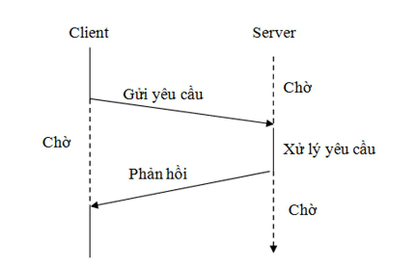

* 1. **Giới thiệu giao thức TCP**

Giao thức TCP là giao thức có kết nối và tin cậy. Là trước khi truyền dữ liệu giao

thức TCP gửi và giao thức TCP nhận phải thiết lập một kênh kết nối. Trong quá trình truyền dữ liệu kênh kết nối này phải dược duy trì

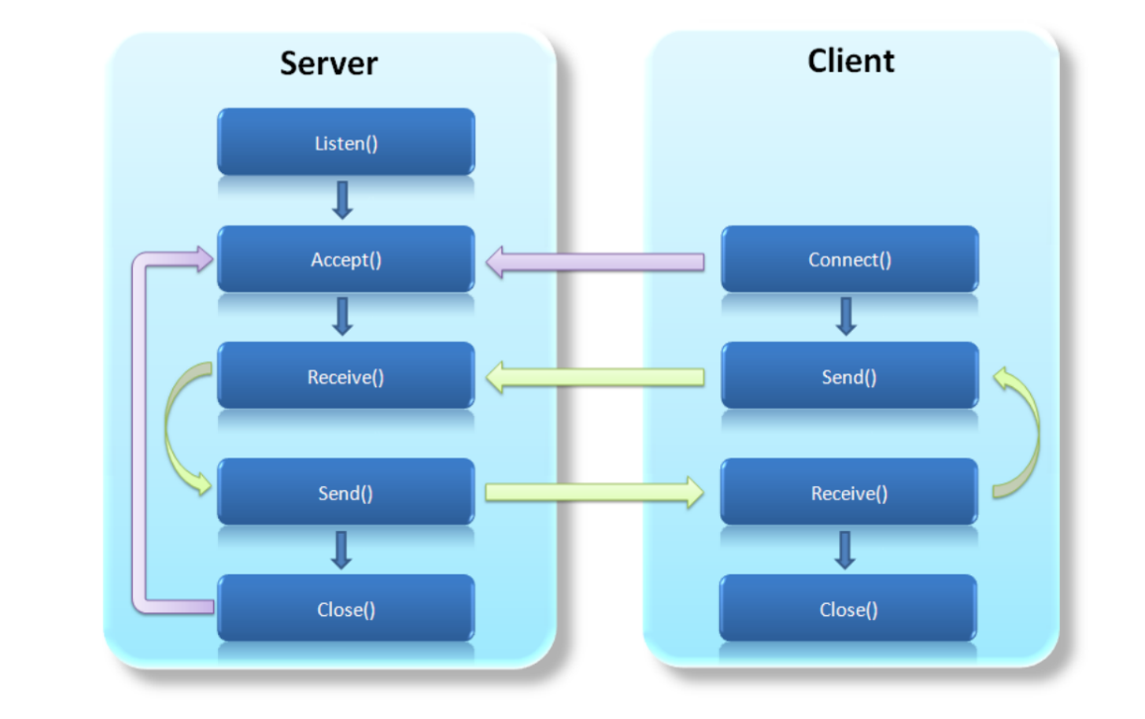

***Chương 2*: THIẾT KẾ VÀ XÂY DỰNG CHƯƠNG TRÌNH**

**2.1 Phân tích yêu cầu**

Chương trình game cờ caro gồm 2 phần: Client và Server

* Server: Nhận thông tin, dữ liệu được gửi lên từ client, xử lý và gửi dữ liệu cho các client đang kết nối.
* Client: Gửi dữ liệu lên server, chờ nhận dữ liệu từ server trả về.

Hệ cơ sở dữ liệu phpMyAdmin

**2.2 Phân tích chức năng**

Các chức năng chính của chương trình:

Tại Server:

* Quản lí các kết nối đăng nhập hợp lệ của client và liên kết các client với nhau để client có thể đấu trực tiếp với nhau
* Thực hiện lưu tài khoản khi client đăng kí tài khoản mới
* Thông báo cho người chơi kết quả ván chơi

Tại Client:

* Kết nối vào server thông qua tên USER và PASSWORD nếu đã có tài khoản
* Nếu không có tài khoản thì phải tạo tài khoản với server
* Thực hiện chơi game thông qua giao diện hiển thị trên mạng hình
* Có thể trò chuyện với đối thủ khi chơi

**2.3 Các lớp, hàm xử lí của chương trình**

Cấu trúc thư mục:

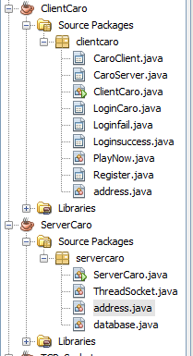

**ClientCaro:**

* ClientCaro.java: Hàm chính, chứa hàm main(), chịu trách nhiệm kết nốt với Server caro
* LoginCaro.java: Tạo form đăng nhập, gửi account lên server và nhận giá trị trả về là true hay false
* Register.java: Tạo form đăng kí thông tin account và gửi dữ liệu lên server, nhận giá trị trả về là true hay false
* Loginsuccess.java : Là một form quan trọng cho phép client tạo server để chời người chơi kết nối vào vào cho phép client lựa chọn những danh sách server đang chờ đợi kết nối để chơi game
* Address.java: Chứa thông tin ip và các port của server để client kết nối vào
* CaroClient.java: Form chứa giao diện bàn cờ, kết nối với Caroserver để chơi game có hỗi trợ trò chuyện trong quá trình chơi
* CaroServer.java: Form chứa giao diện bàn cờ, chờ CaroClient kết nối đến để chơi game

**ServerCaro:**

* ServerCaro.java: là hàm chính của chương trình, chứa hàm main(), chịu trách nhiệm lắng nghe kết nối vào kết nối với client khi có yêu cầu
* ThreadSocket.java: Thực hiện tương tác với client, nhận thông tin từ client gửi lên và trả về kết quả phù hợp
* Database.java: Kết nối với cơ sở dữ liệu
* Address.java: Lưu ip và port của máy làm server

***Chương 3*: TRIỂN KHAI VÀ ĐÁNH GIÁ KẾT QUẢ**

**3.1 Triển khai**

* Khởi động phpMyAdmin sau đó chạy Caroserver tiếp theo là đến Caroclient
* Nếu đã có tài khoản thành viên user có thể đăng nhập vào chương trình và chơi cờ bình thường

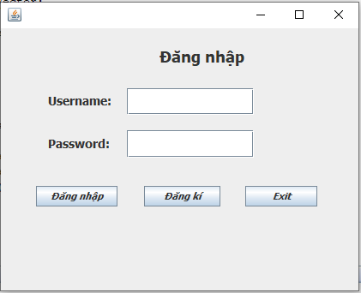

* Nếu không có tài khoản thì user phải đăng kí tài khoản với chương trình mới được tham gia vào trò chơi

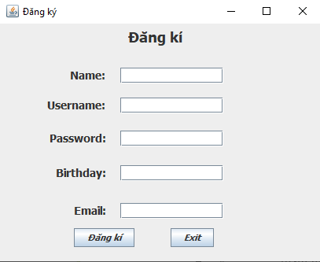

* Nếu đăng nhập thành công thì chương trình sẽ hiện liên tiếp một form cho user lựa chọn mình sẽ là server hay là client

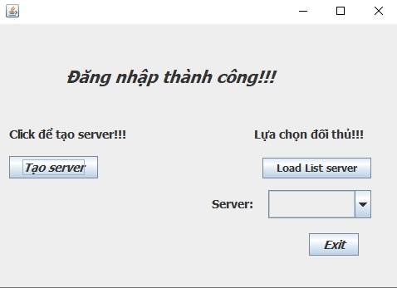

* Nếu user chọn làm server thì chương trình sẽ hiện lên form sau và user phải chờ đợi có user khác kết nối vào để chơi game
* Lúc này, Server sẽ cấp cho user chọn làm server 2 port riêng biệt, để thực hiện 2 tiến trình là chơi game caro và trò chuyện

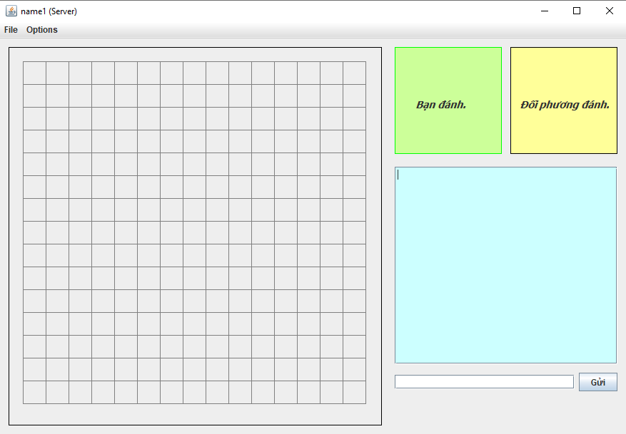

* Nếu user muốn làm client thì sẽ click vào button load list user chương trình sẽ hiện ra danh sách các server đang chờ đợi kết nối

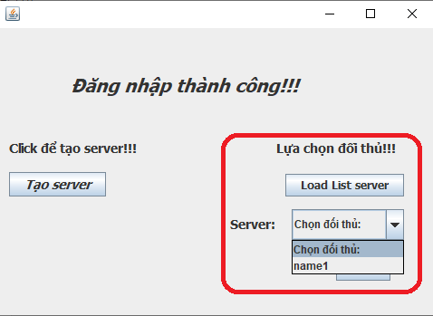

* Sau khi user chọn đối thủ trong danh sách chương trình sẽ tự động kết nối trực tiếp 2 user lại với nhau. Tại đây 2 user có thể vừa chơi game vừa trò chuyện với nhau. Đồng thời server cũng xóa luôn user đã được kết nối ra khỏi danh sách chờ đợi

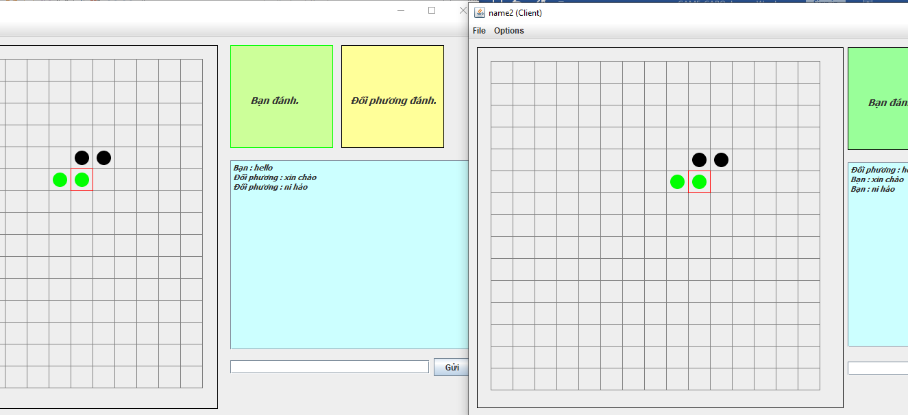

**3.2 Đánh giá kết quả**

* Chương trình giao diện than thiện dễ sử dụng
* Server có thể quản lí số lượng máy lớn
* Do thiếu thời gian nên vẫn còn nhiều chức năng chưa hoàn thiện như: quy định thời gian đánh cờ của user, lưu kết quả ván chơi, tính điểm cho user…

Tài liệu tham khảo

http://www.javabeginner.com/learn-java/java-threads-tutorial  
http://www.javabeginner.com/java-swing/java-swing-tutorial  
http://congdongjava.com/forum/threads/form-%C4%91%C4%83ng-nh%E1%BA%ADp-ki%E1%BB%83m-tra  
uername-vs-pass.15816/  
http://studyandshare.wordpress.com/category/java-programming-language/java-swing/